Mentor X模块概要设计说明书

1 文档概述

1.1文档目的和范围

文档目的
本说明书旨在定义系统核心模块的职责边界、交互关系和设计约束，为开发团队提供：
- 架构设计依据：明确教师侧、学生侧、管理侧等模块的分解逻辑与技术选型
- 开发实施指南：规范模块接口协议（如REST API/DB Schema）及关键算法流程
- 集成测试基准：界定模块间数据流与控制流的验收标准

文档范围
覆盖系统的三大核心业务域及其子模块：
业务域 | 包含模块 | 范围边界
教师侧 | 备课生成、考题管理、学情分析 | 从大纲解析到教案输出的全链路
学生侧 | AI对话引擎、练习系统、错因定位 | 从问题输入到知识掌握度反馈的闭环
管理侧 | 用户治理、资源调度、数据看板 | 从账号创建到系统级监控的运维周期

文档核心价值
受众 | 价值要点
开发人员 | 避免模块功能重叠、明确接口契约、减少联调成本
测试人员 | 制定模块级单元测试/集成测试策略
项目经理 | 评估模块开发周期与资源分配
运维团队 | 定位故障影响范围、制定分模块监控策略

1.2术语/缩略语
序号 | 术语/缩略语 | 说明
1 | API | 应用程序编程接口
2 | AI | 人工智能
3 | Python | 后端编程语言
4 | Vue | 前端编程框架
5 | DB | 数据库
6 | http | 超文本传输协议

1.3参考文档
序号 | 文档名 | 作者 | 时间 | 版本
1 | MentorX.openapi.json | 吴东霖 | 2025/7/1 | 0.1

2 系统结构图
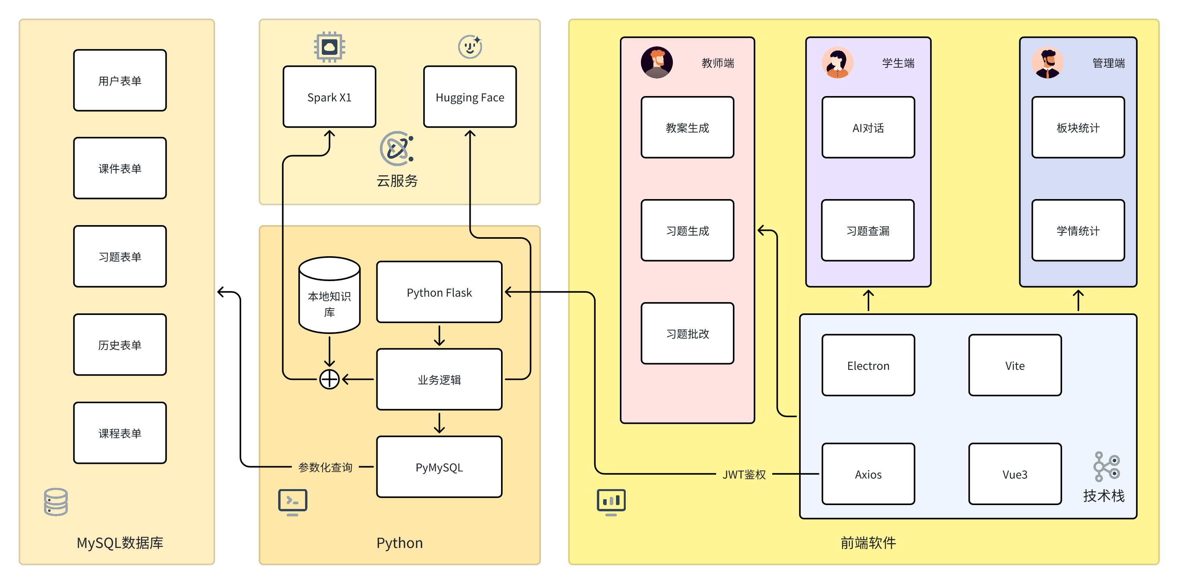

图2.1 系统结构图

3 模块详细概述

3.1 MySQL数据库模块

3.1.1模块功能定义
序号 | 功能点 | 功能点详细内容
1 | 用户信息存储 | 存储用户基本信息：账号、密码、性别、用户类型等
2 | 课件内容存储 | 存储课件内容，包括课件主题与所属课程
3 | 习题内容存储 | 存储习题内容、题型、正确答案、难度，区分教师习题与学生自我练习题目
4 | 对话历史存储 | 存储学生与AI的对话历史，区分不同对话背景
5 | 课程信息存储 | 存储课程信息，包括任课教师与选课学生

表 3-1 MySQL数据库模块功能描述

3.1.2 模块结构

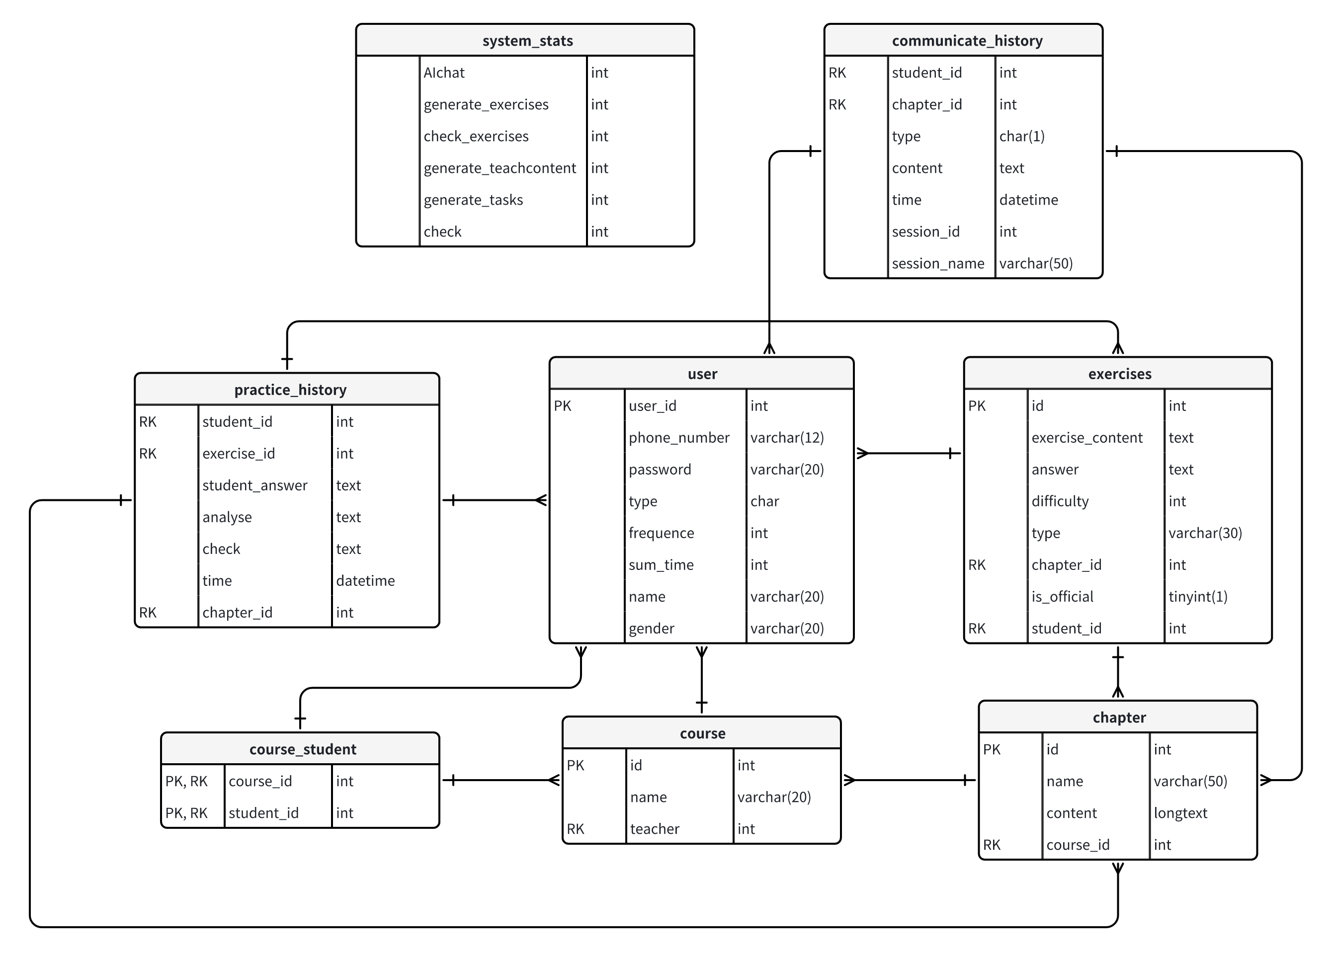

图3-1 MySQL数据库模块结构图
各数据表项描述详见需求规格说明书4.数据字典部分

3.2 Python后端模块

3.2.1模块功能定义
序号 | 功能点 | 功能点详细内容
1 | Python Flask接口封装 | 将后端业务逻辑封装为Flask接口，通过http协议与前端通信，进行数据交换
2 | 数据库操作 | 进行数据库各表单的增删改查操作
3 | 模型调用操作 | 将AI待完成的功能描述、用户的数据输入与系统的附加信息进行整合，向云端AI发送http请求，并对结果进行处理
4 | 知识库词向量查询 | 通过余弦相似度在本地知识库中搜索相关资料，在模型提示词中加入本地知识库资料，减少模型幻觉

表 3-2 Python后端模块功能描述

3.2.2 模块结构

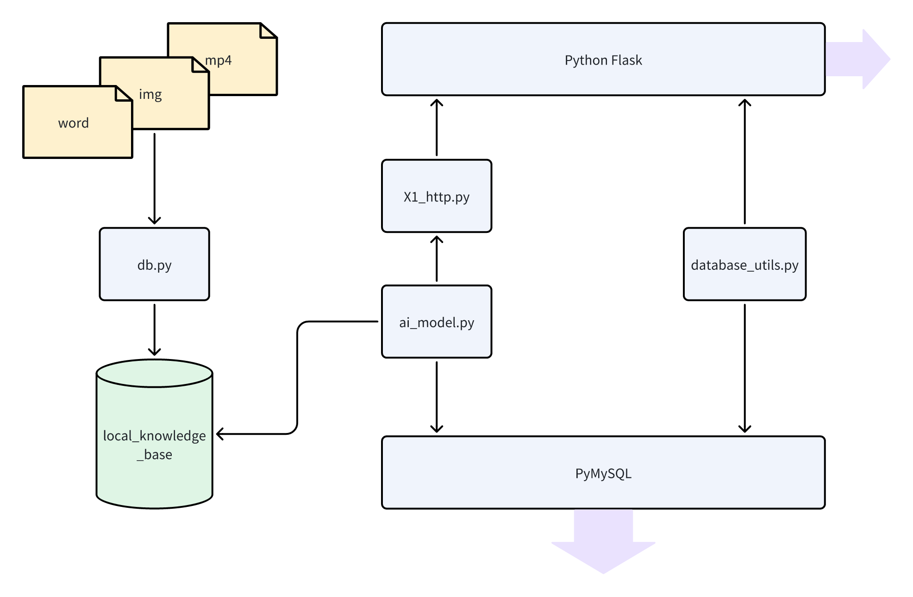

图3-2 Python后端模块结构图
模块名称 | 模块类型 | 概要说明
db | 内部模块 | 将word文档、图片文件、视频文件转化为向量知识库
X1_http | 内部模块 | 封装大模型http调用请求
ai_model | 内部模块 | 实现与模型相关的业务逻辑
database_utils | 内部模块 | 实现与数据库相关的业务逻辑
Flask | 接口 | 封装业务逻辑为API接口
Pymysql | 接口 | 操作数据库的python库

表 3-3 Python后端子模块功能描述

3.3 Vue前端模块

3.3.1模块功能定义
序号 | 功能点 | 功能点详细内容
1 | 课件生成 | 根据大纲与文档生成教学内容，调整、下载备课内容
2 | 习题生成 | 自动生成考题及答案
3 | 习题批改 | 答案的自动化检测，错误定位与分析
4 | AI对话 | 基于教学内容的AI聊天对话
5 | 习题查漏 | 根据学生的历史练习以及练习要求，生成练习题目并且进行批改、分析
6 | 板块统计 | 教师、学生使用次数、活跃板块统计
7 | 学情统计 | 教学效率与学习效果

表 3-4 Vue前端模块功能描述

3.3.2 模块结构
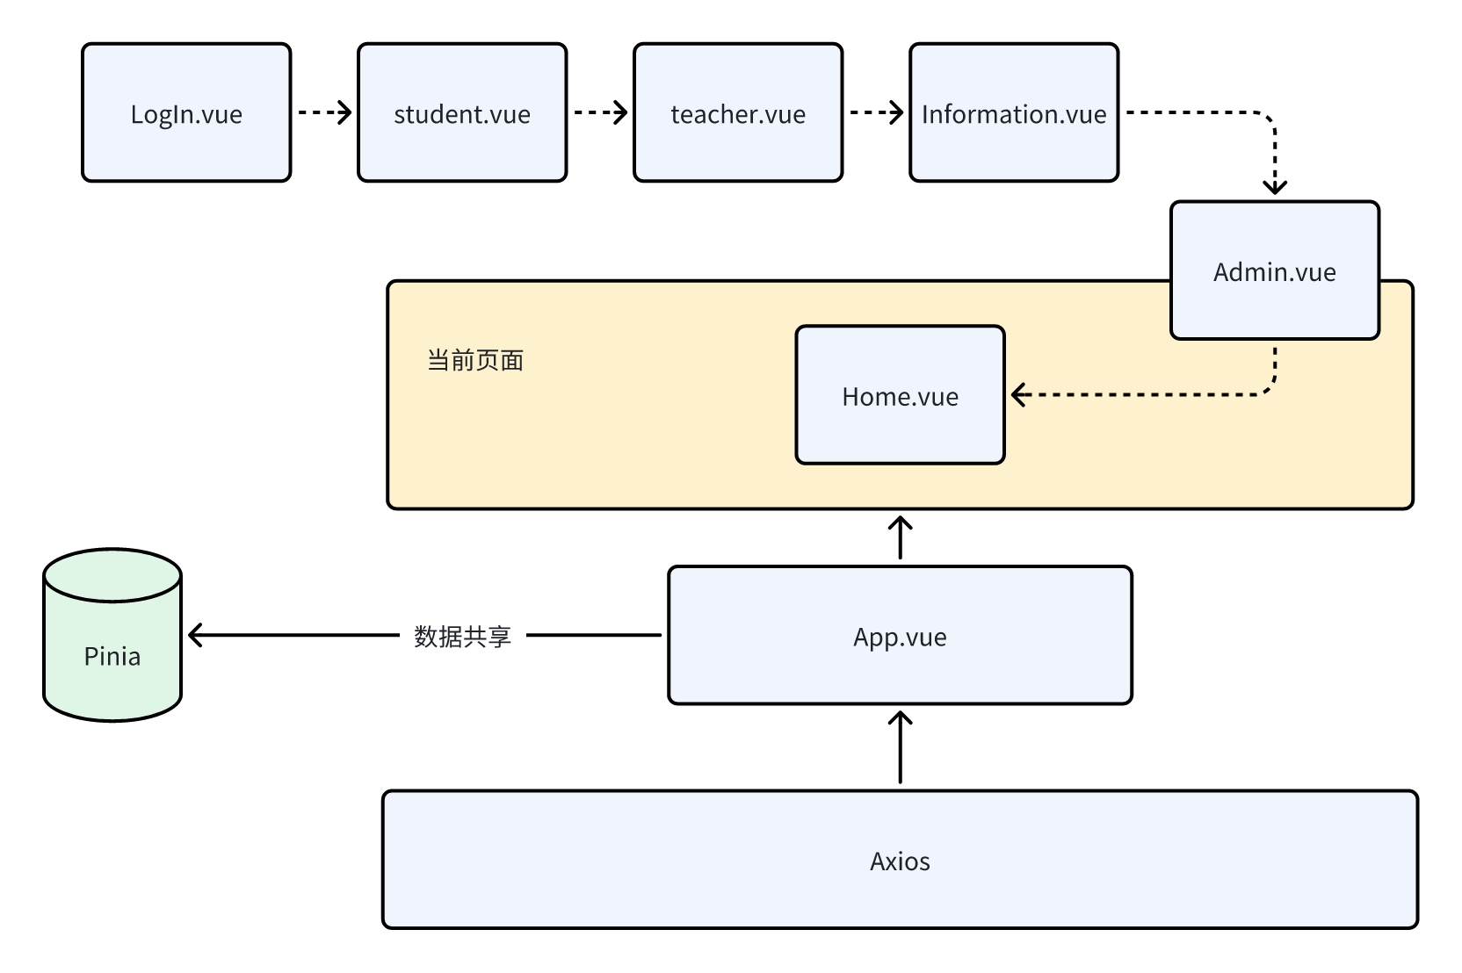

图3-3 Vue前端模块结构图
模块名称 | 模块类型 | 概要说明
Axios | 接口 | 前端与后端http协议通信的接口
Pinia | 接口 | 前端数据共享池
app | 内部模块 | 前端界面框架
home | 内部模块 | 软件首页页面
admin | 内部模块 | 管理员端页面
information | 内部模块 | 课程、用户信息管理页面
teacher | 内部模块 | 教师端页面
student | 内部模块 | 学生端页面
login | 内部模块 | 登陆注册页面

表3-5 Vue前端子模块功能描述

4 接口说明

4.1 数据结构定义
本软件采用前后端分离架构进行开发，前端Vue使用pinia进行变量管理，后端Python使用字典、列表等基础数据结构，暂无宏定义、全局变量等。
4.2 函数
4.2.1模块间接口函数
模块间接口采用APIFox进行管理，在线链接为：https://r8uebcgco4.apifox.cn（访问密码：k0JwbkUk）,API导出json文件见MentorX.openapi.json，可以进行本地查看。
APIFox的接口函数示例见图4.1：
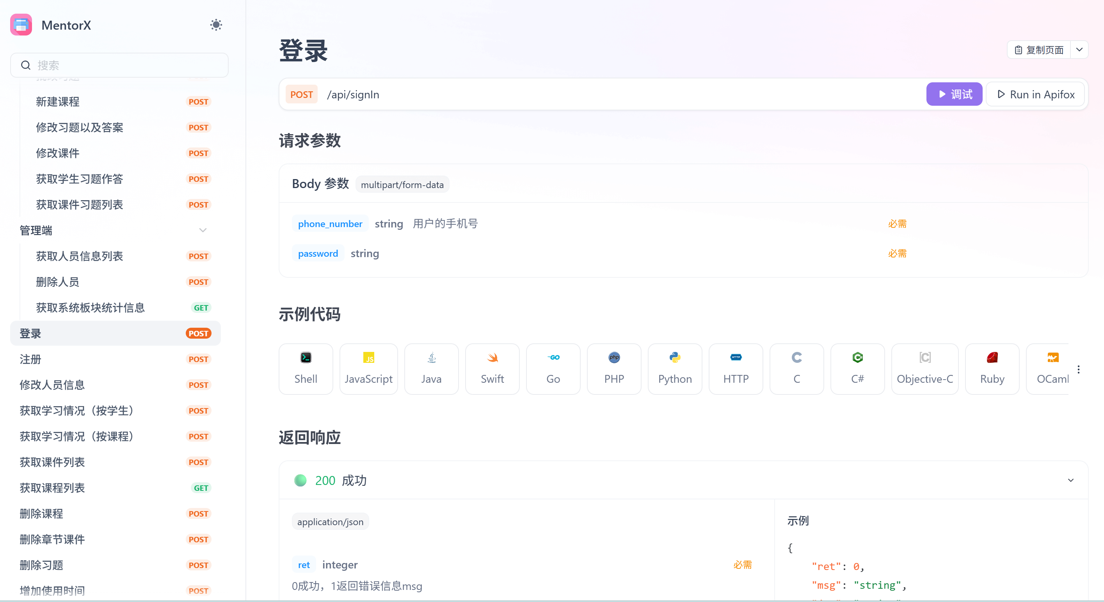

图4-1 APIFox接口函数示例
4.2.2 模块内接口函数

函数名 | f_getLearningStatsByCourse
文件名 | end/database_utils.py
功能 | 按课程检索章节为单位的学习情况
记述形式 | def f_getLearningStatsByCourse(course_id, student_id = None)
参数
类型 | 変数名 |  | I/O | 说明
Int | Course_id |  | I | 目标课程的ID号
Int | Student_id |  | I | 可选的学生ID号
返回值 | 型 | Dict | 説明
 | 値 | {“chapters”:[]} | 学习情况的检索结果（按章节排布）
详细说明
Python函数

函数名 | f_getLearningStatsByPerson
文件名 | end/database_utils.py
功能 | 按学生检索课程为单位的学习情况
记述形式 | def f_getLearningStatsByPerson(user_id)
参数
类型 | 変数名 |  | I/O | 说明
Int | User_id |  | I | 目标学生的ID号
返回值 | 型 | Dict | 説明
 | 値 | {“courses”:[]} | 学习情况的检索结果（按课程排布）
详细说明
Python函数

函数名 | f_getLearningStatsByChapter
文件名 | end/database_utils.py
功能 | 检索章节为单位的学习情况
记述形式 | def f_getLearningStatsByChapter(chapter_id, student_id = None)
参数
类型 | 変数名 |  | I/O | 说明
Int | Chapter_id |  | I | 目标章节的ID号
Int | Student_id |  | I | 可选的学生ID号
返回值 | 型 | Dict | 説明
 | 値 | Chapter:{} | 学习情况的检索结果（章节为基本单位）
详细说明
Python函数

函数名 | Get_answer
文件名 | end/X1_http.py
功能 | 与Spark X1进行通信的接口
记述形式 | def get_answer(content)
参数
类型 | 変数名 |  | I/O | 说明
string | content |  | I | 发送给大模型的提示词
返回值 | 型 | string | 説明
 | 値 | Response_content | 模型的返回文本（MARKDOWN格式）
详细说明
Python函数

